ИЗМЕРЕНИЕ АДИАБАТИЧЕСКОГО ТЕРМИЧЕСКОГО КОЭФФИЦИЕНТА ДАВЛЕНИЯ ПРОВОДЯЩИХ ЖИДКОСТЕЙ НА БАЗЕ ГАРМОНИЧЕСКОГО МОДУЛЯТОРА ДАВЛЕНИЯ
Благонравов Л.А., Соболева А.В., Моденов А.А.
Московский государственный университет им. М.В.Ломоносова
Российская федерация
blagonravovla@mail.ru
Изучение температурной зависимости адиабатического термического коэффициента давления (а.т.к.д.) наряду с изучением аналогичной зависимости коэффициента теплового расширения может дать информацию о структурных изменениях, которые наблюдаются в металлических расплавах. А.т.к.д. , согласно определению, представляет собой термодинамический параметр , Ранее в работе [1] приведены данные о температурной зависимости а.т.к.д. жидкого цезия в интервале температур от точки плавления до 620 К. При температуре около 600К наблюдался аномальный ход а.т.к.д. цезия в виде небольшого скачка, составившего примерно 5%. Случайная погрешность измерений составила 2%. В той работе был применен модулятор давления, который позволял создавать колебания давления с амплитудой в несколько атмосфер. При этом форма колебаний давления заметно отличалась от гармонической . Так амплитуда второй гармоники составляла 60 % от амплитуды основного тона. Это мешало увеличить точность измерений. С целью увеличения точности измерения а.т.к.д. в настоящей работе была использована новая разработка генератора давления, у которого амплитуда второй гармоники составила не более 10% от амплитуды основного тона; амплитуды более высоких гармоник – около 1%. Ранее этот генератор был опробован в измерениях а.т.к.д. дистиллированной воды в температурном интервале 20-80⁰ С. Полученные данные по а.т.к.д. хорошо согласуются с результатами расчета коэффициента теплового расширения воды, выполненным с использованием данных по плотности [2]. В настоящей работе новый модулятор давления применён в измерениях а.т.к.д. цезия. Измерение колебаний давления осуществлялось с помощью датчика давления Mediamate – 1000 фирмы Honeywell. В качестве усилителя температурных колебаний образца использовался нановольтметр. Обработка данных по а.т.к.д. осуществлялись с помощью программной среды LabVIEW. Использовался программный комплекс собственной разработки для контроля за гармоиическим составом сигналов, один из которых пропорционален давлению, а другой - температуре образца. При этом фурье-анализ осуществлялся непосредственно в процессе измерений. На рис.1 показан спектр сигнала от датчика давления. С помощью стандартных
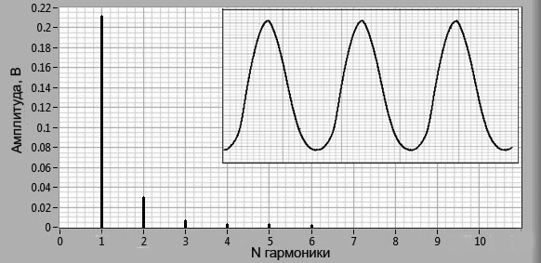
Рис.1. Спектр сигнала с датчика давления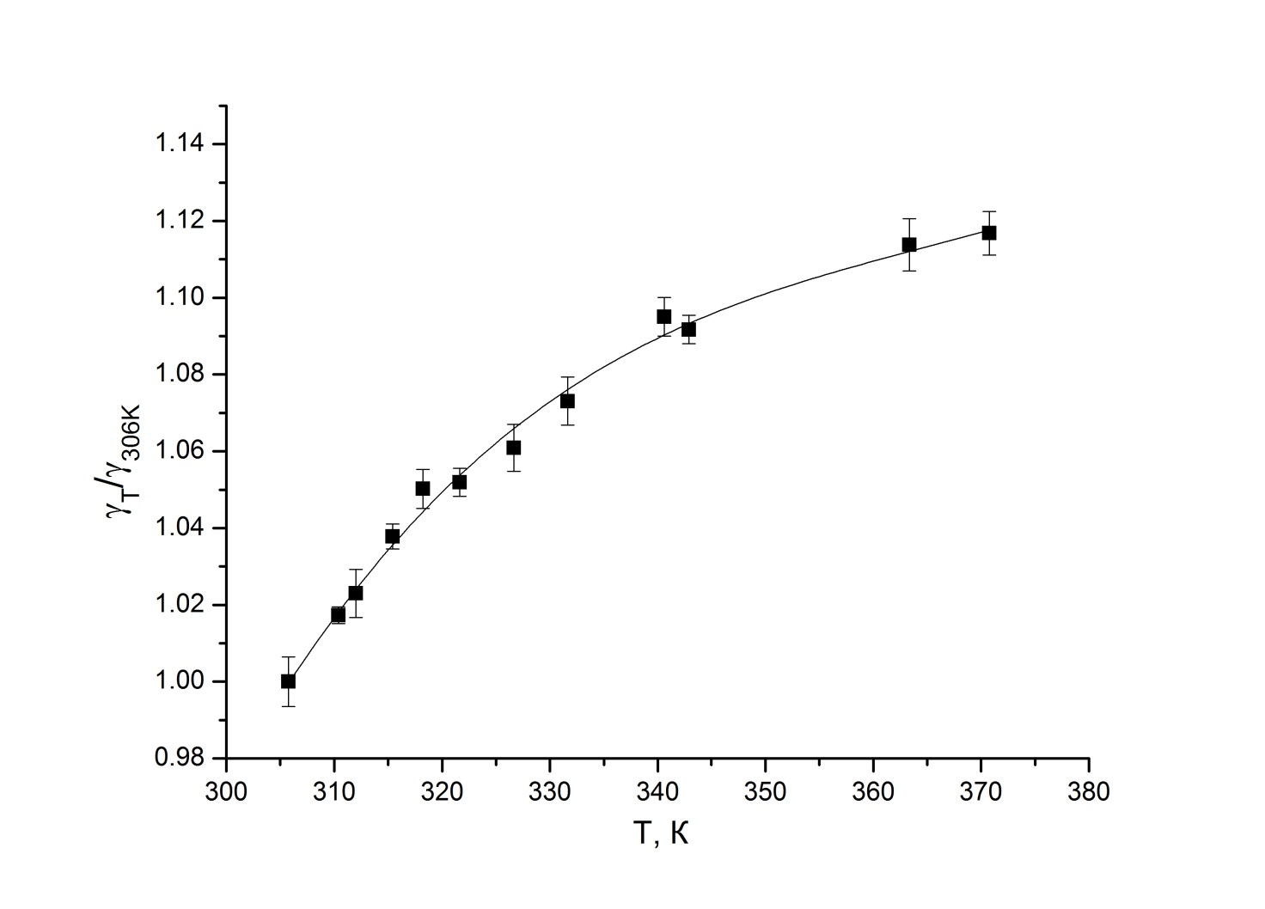Рис.2 Температурная зависимость а.т.к.д. жидкого цезия.
виртуальных приборов программной среды LabVIEW определялись амплитуды колебаний давления и температуры образца на основной частоте. Это позволило поднять точность определения а.т.к.д. На рис.2 показаны результаты измерения а.т.к.д. жидкого цезия в температурном интервале от 305 до 370 К. Случайная погрешность составила 0,5-0,6 %. Планируется проведение измерений а.т.к.д. цезия в температурном интервале от температуры плавления до 700 К с целью получения более точных сведений о термодинамических свойствах цезия в этой области состояний.
ЛИТЕРАТУРА
- Л.А.Благонравов, Л.А.Орлов, С.Н.Сковородько, В.А.Алексеев Теплофизика высоких температур, 38 (2000) № 4. 542.
- Л.А.Благонравов, А.В.Соболева, Д.А.Васильев, О.О.Карчевский. Измерительная техника (2013) №9. 65. DOI.

